HTML
TUGAS 1 : DistribuMart(Pemesanan Barang dari Distributor)
Nama /Nim | : | PANJI JAGAT SATRIA (2518033)
Kelas | : | C
Pengajar | : | BUDI PRIYONGGO (2518026)

Tujuan
- Praktikan dapat
- Praktikan dapat
- Praktikan dapat
- Alat dan Bahan

Alat dan Bahan
- Laptop/pc
- Modul Praktikum Web 2026
- TextEditor (Visual Studio Code / Sublime Text)
- Figma

Langkah-langkah
- Menentukan ide dan tujuan aplikasi
Langkah pertama adalah menentukan ide aplikasi yang akan dibuat, yaitu DistribuMart. Aplikasi ini dirancang untuk memudahkan pengguna dalam melakukan pemesanan barang dari distributor secara online.

- Menentukan kebutuhan dan fitur aplikasi
Selanjutnya, menentukan fitur-fitur yang dibutuhkan dalam aplikasi DistribuMart, seperti halaman utama (Index), halaman login, halaman registrasi, halaman pemesanan barang, halaman detail produk, dan halaman dashboard

- Membuat desain menggunakan figma.
Untuk yang pertama kali dibuat tentunya menggunakan frame untuk halaman index.html(halaman utama), menggunakan ukuran width (1280) dan height (504)
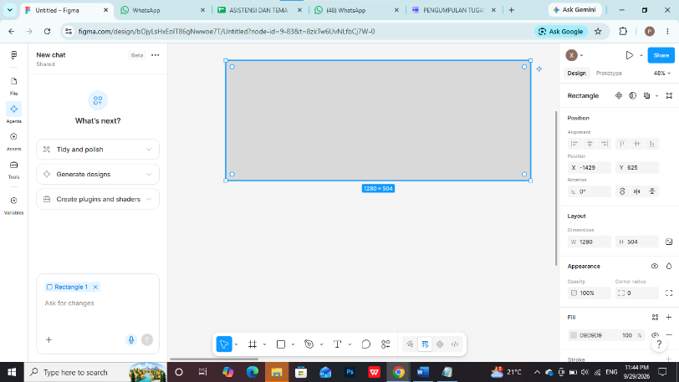

1.1 Tampilan Halaman Utama
Dan hasil untuk asset bisa cari dari banyak sumber
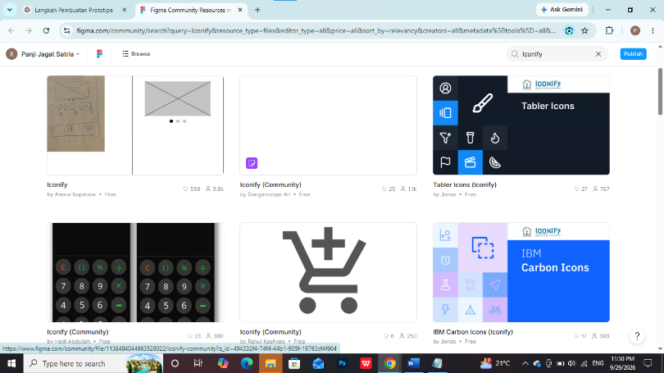

1.2 Tampilan Halaman Utama
- Setiap halaman aplikasi disusun sesuai dengan alur penggunaan DistribuMart. Halaman-halaman diatur agar pengguna dapat memahami proses penggunaan web, mulai dari memilih barang, hingga melakukan pemesanan.
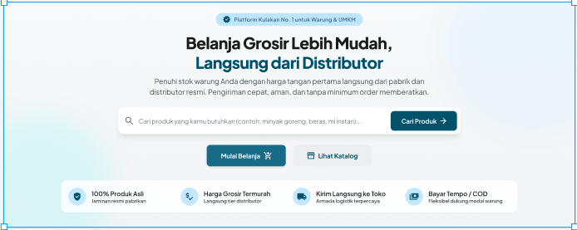

1.3 Tampilan Halaman Utama

- Selanjutnya membuat halaman login dengan membuat frame yang berukuran width (1280) dan height (1292)
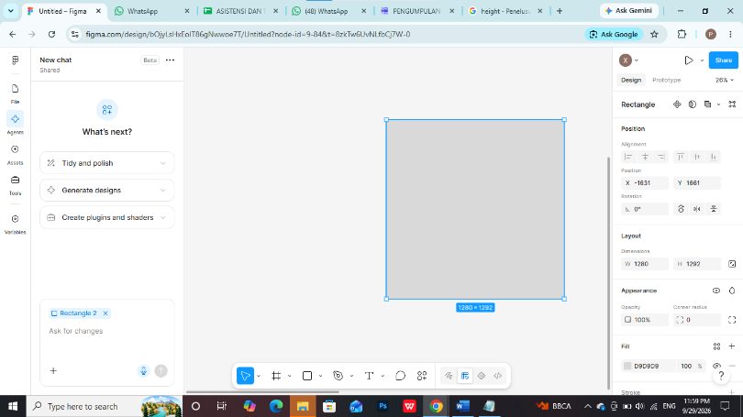

1.4 Tampilan Login
Untuk tampilan akhirnya
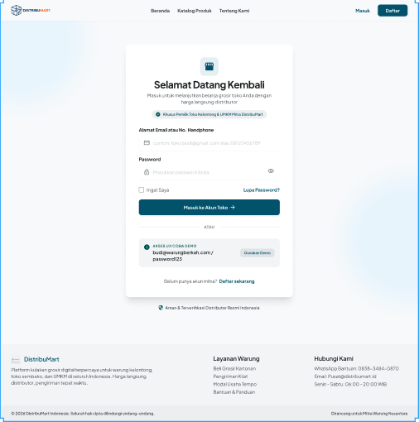

1.5 Tampilan Login
- Selanjutnya membuat halaman dashboard dengan membuat frame yang berukuran width (1280) dan height (1461), Dashboard yang menampilkan ringkasan informasi pesanan, seperti total pesanan, pesanan yang sedang diproses, dan pesanan yang telah selesai. Dashboard juga menyediakan fitur pencarian produk, katalog barang, rekomendasi produk, serta tabel riwayat pesanan untuk memudahkan pengguna dalam melihat dan mengelola pemesanan barang dari distributor secara praktis.
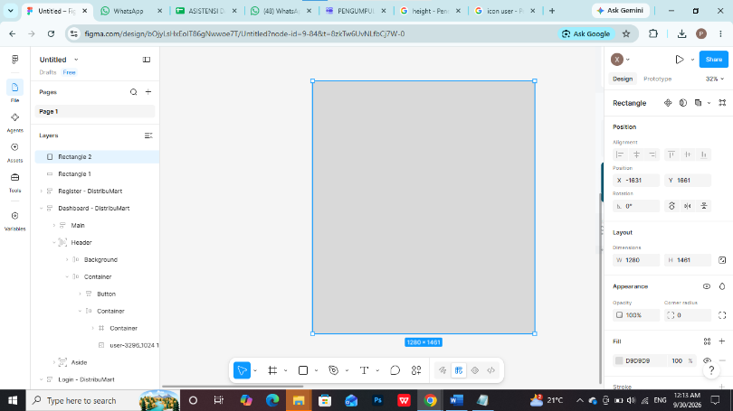

1.6 Tampilan Dashboard
Untuk tampilan akhirnya
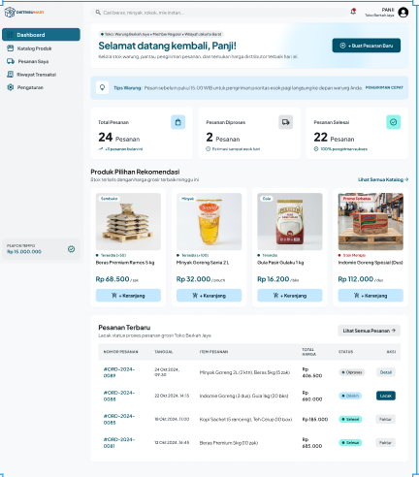

1.7 Tampilan Dashboard
Halaman registrasi DistribuMart merupakan halaman yang digunakan oleh pengguna baru untuk membuat akun dengan mengisi data diri seperti nama, email, dan kata sandi. Halaman ini bertujuan agar pengguna dapat mendaftar dan mengakses fitur pemesanan barang dari distributor. Halaman registrasi dengan membuat frame yang berukuran width (1280) dan height (1328)
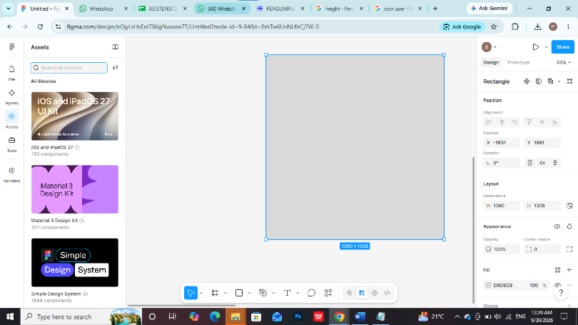

1.7 Tampilan Registrasi
Untuk tampilan akhirnya
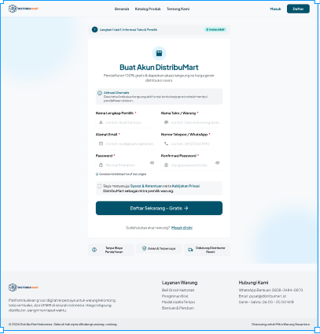

1.8 Tampilan Registrasi
Analisa :
Desain halaman registrasi DistribuMart dibuat dengan tampilan sederhana dan mudah dipahami. Formulir disusun secara rapi agar pengguna dapat mengisi data diri dengan mudah. Penggunaan warna, tombol, dan tata letak yang konsisten bertujuan untuk memberikan kenyamanan serta memudahkan pengguna dalam membuat akun baru.

